I. E. Pedacito de Cielo, La Tebaida, Quindío
Simulacro Matemáticas Saber ICFES
Probabilidad y Estadística - Porcentajes

.
- Escenario
De una caja que contiene bolas de color púrpura, ámbar y negro del mismo tamaño, se saca una bola al azar.
- Si se sabe que la probabilidad de sacar una bola de color púrpura es de 7 / 41, en la caja puede haber
  - 17 de color ámbar, 5 bolas de color púrpura y 18 de color negro
  - 9 bolas de color púrpura, 10 de color ámbar y 21 de color negro
  - 7 bolas de color púrpura, 17 de color negro y 23 de color ámbar
  - 14 de color ámbar, 20 de color negro y 7 bolas de color púrpura
- Escenario
Un estudiante tiene un vaso de forma cilíndrica. El vaso tiene una base circular de radio 38 cm y una altura de 88 cm, como se muestra en la figura.
- ## Loading required namespace: tinytex
- 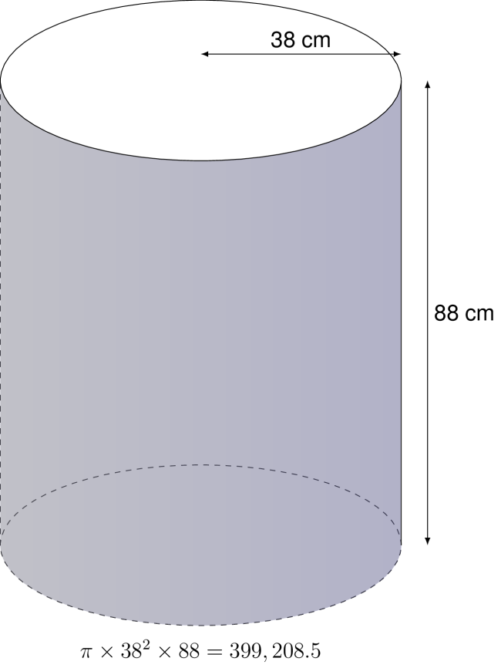
- A partir de la información anterior, el estudiante plantea la siguiente operación:
$$π×{38}^{2}×88=399,208.5$$
- ¿A qué corresponde el resultado de la anterior operación?
  - Al perímetro de la tapa del vaso
  - Al volumen del vaso
  - Al área de la tapa del vaso
  - Al área lateral del vaso

